iEM eMail配置簡要流程

啟動iEMMAIL工具，
啟動方法：Mananger配置郵件配置工具
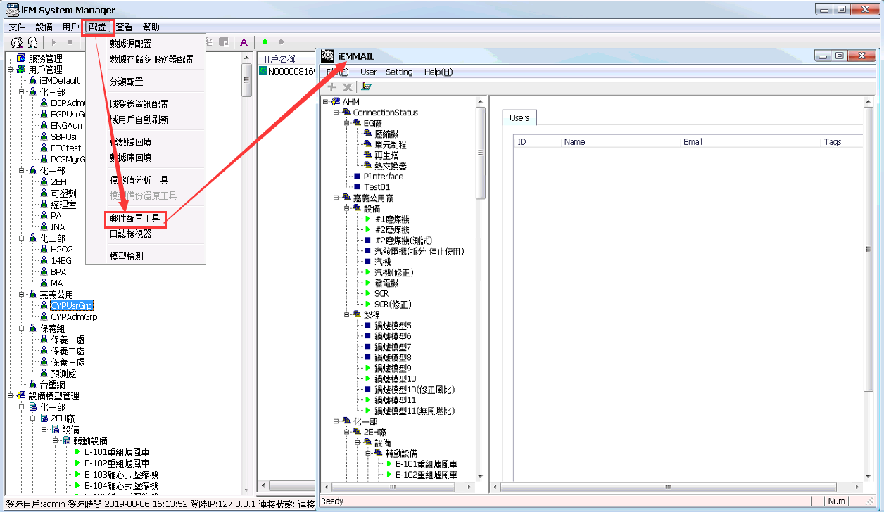

添加郵件帳戶
添加方法：先在郵件配置工具中選中一個模型右鍵add user
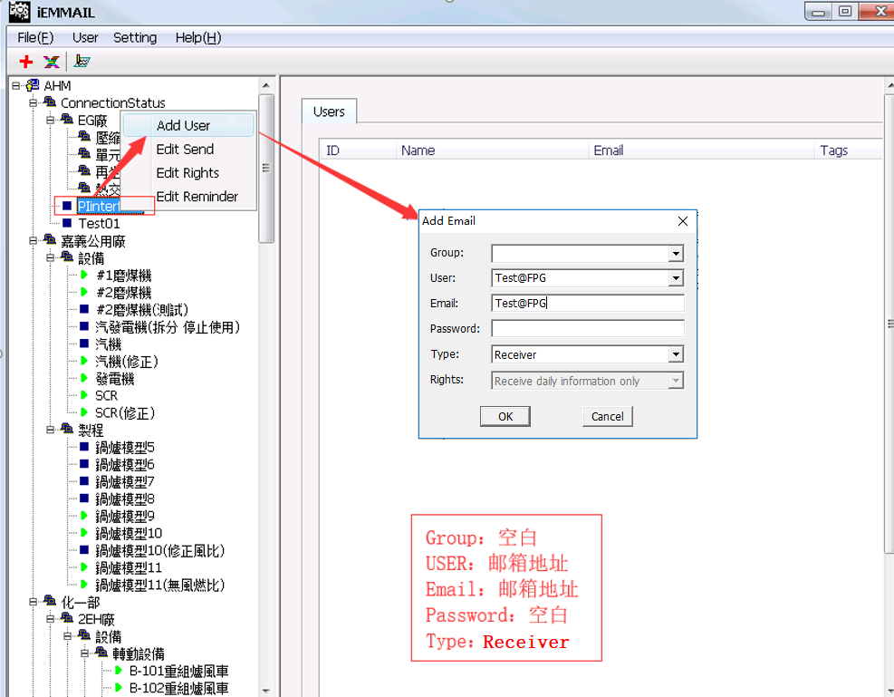

為User分配許可權
Add user後，可在iEMMAIL對應模型右側看到此使用者，選中用戶名稱郵件Edit Rights

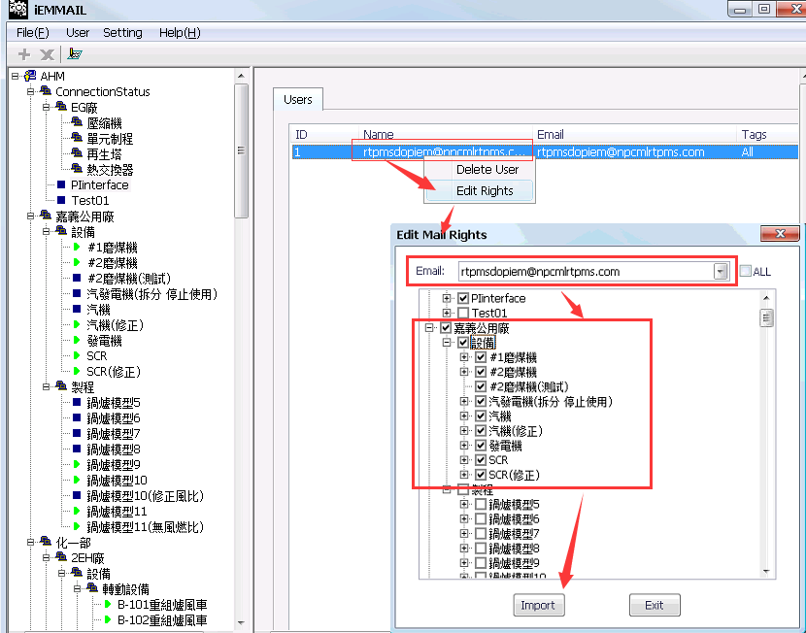

PS:可以先將所有用戶一次添加完畢，比如都載入同一个模型節點下，再使用Edit Rights功能調整許可權。User Type一定要是Receiver

